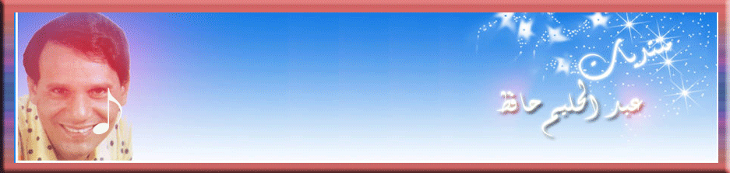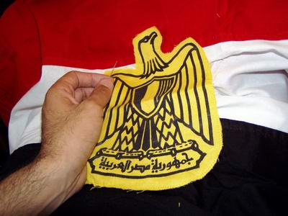 حكاية شعب
تقول كلمات الاغنية

قولنا هنبنى وادى احنا بنينا السد العالى
يا استعمار بنيناه بأدينا السد العالى
من اموالنا بايد عمالنا
من اموالنا بايد عمالنا
هى دى الكلمه وادى احنا بنينا

قولنا هنبنى وادى احنا بنينا السد العالى
يا ستعمار بنيناه بايدينا السد العالى

تسمحولى بكلمه (ايه)
الحكايه مش حكايه السد
حكايه الكفاح اللى ورا السد
حكايتنا احنا
حكايه
شعب للزحف المقدس قام وثار
شعب زاحف خطوته تولع شرار
شعب كافح وانكتبله الانتصار
تسمعوا الحكايه؟؟
بس قولها من البدايه

هى حكايه حرب وتار
بينا وبين الاستعمار
فاكرين لما الشعب اتغرب
جوه فبلده
اه فاكريين
والمحتل الغاصب ينعم
فيها لوحده
مش ناسيين
والمشانق للى رايح واللى جاى
ودم احرارنا اللى راحوا فى دنشواى
آه فاكرين

من هنا كانت البدايه
وابتدى الشعب الحكايه
كان كفاحنا
بنار جراحنا
يكتبه دم الضحايا
وانتصرنا انتصرنا انتصرنا

انتصرنا يوم ما هب الجيش وثار
يوم ما اشعلناها ثوره له ونار
يوم ما اخرجنا الفساد
يوم ما حررنا البلاد
يوم ما حققنا الجلاء
انتصرنا انتصرنا انتصرنا

رجعت الارض الحبيبه الطيبه
لايدين صحابها
التقينا العز فيها والكنوز
تايها فى ترابها
قولنا نلحق نبنى مستقبلها
ونرجع شبابها
نعمل ايه

كان طبيعى نبص للنيل
اللى ارواحنا فى ايديه
مايته فى البحر ضايعه
والصحارى فى شوق اليه
قولنا نبنى
سد عالى سد عالى

بص الاستعمار صعب حالنا عليه
ليه نرجع مجدنا ونعيده ليه
راح على البنك اللى بيساعد ويدى
قاله حاسب قالنا ملكمش عندى
قولنا ايه

كانت الصرخه القويه
فى الميدان فى اسكندريه
صرخه اطلقها جمال
واحنا اممنا القنال
احنا أممنا القنال

ضربه كانت من معلم
خلى الاستعمار يسلم
والحصار الاقتصادى
برضه ماذلش بلادى

جاب سلاحه وطيارته
غوصاته ودباباته
واعتدى علشان نسلم
هو مين لأ ده بعده
هو اللى اتلقى وعده

كنا نار اكلت جيوشهم
نار تقول هل من مزيد
وانتصرنا ولسه عارهم ذكرى
فى تراب بورسعيد
والعروبه فى كل دار وقفت معانا
والشعوب الحره جت عاللى عدانا
وانتصرنا انتصرنا انتصرنا

ادى حكايه الشعب
شعب للزحف المقدس قام وثار
شعب زاحف خطوته تولع شرار
شعب حققله جمال الانتصار

قولنا هنبنى وادى احنا بنينا
السد العالى
يا استعمار بنيناه بايدينا
السد العالى

أغنية حكاية شعب
تلخص نضال الشعب المصري في أروع مايكون
من كلمات أحمد شفيق كامل و ألحان كمال الطويل
و حليم بيغني و معه كورس من 50 ألف مستمع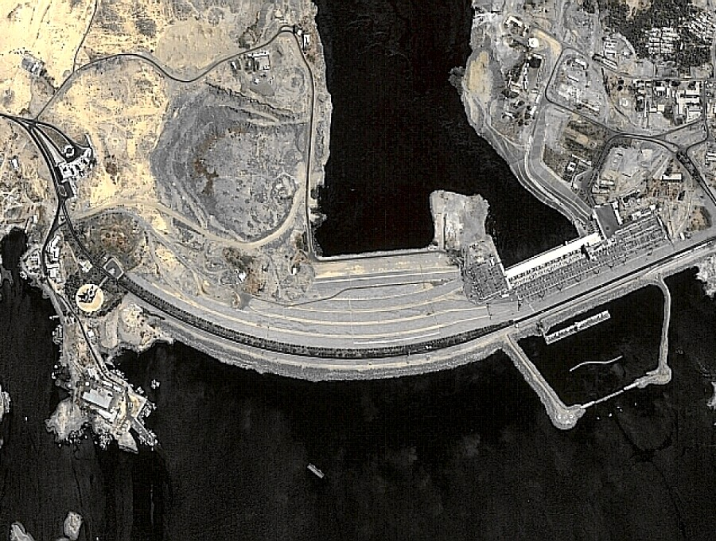 aswan_dam-sat تصوير كامل من أعلي للسد العالي
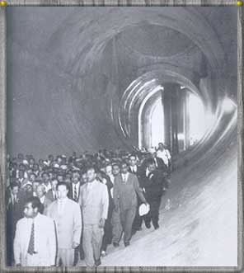جمال عبدالناصر يتفقد توبينات محطة كهرباء السد العالي بأسوان السد العالي 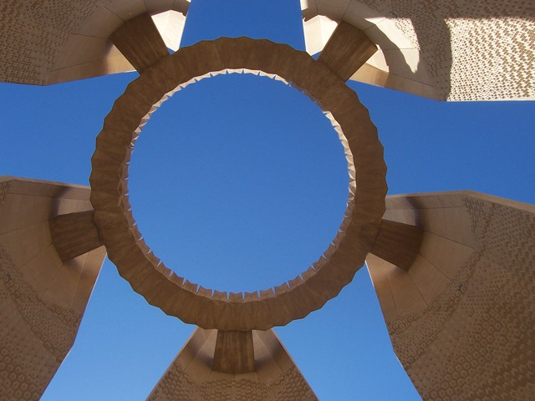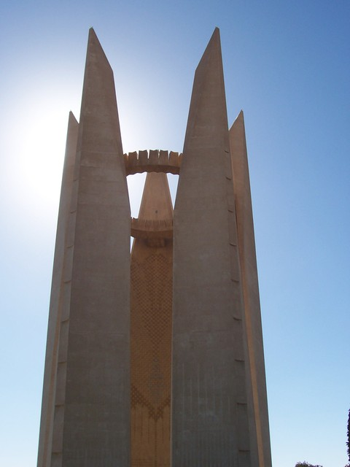 السد العالي كما يظهر من رمز الصداقة1/2/3/ 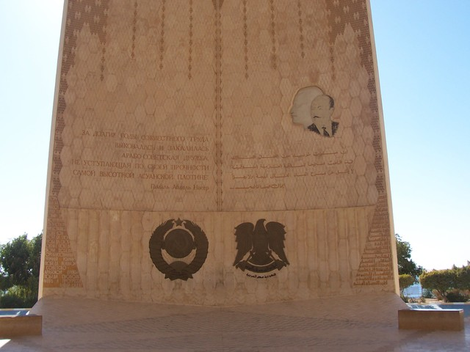الصداقة3 مع تحيات/ طه جبه

